Игры для развития слухового восприятия, внимания ребёнка 2, 3 лет

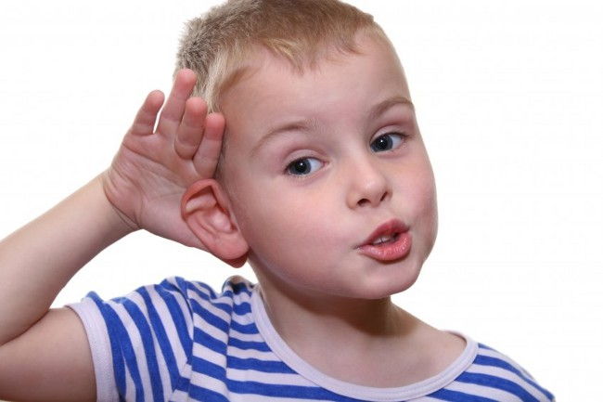

Игры на развитие слухового восприятия необходимы для совершенствования умения сосредоточиваться на звуке. Без этой способности нельзя научиться слушать и понимать речь. Как можно чаще пойте ребенку простые песенки, отбивая ритм ладошками или топая ногой. Обыгрывайте сюжеты песен, вовлекая в игру ребенка, пойте, меняя тембр и силу голоса, напевайте знакомые мелодии без слов.
Старайтесь вести все разговоры дома спокойно, не повышая голоса. Многолетний опыт показывает, что если в доме высокий уровень Шума (разговоры на повышенных тонах, постоянная музыка, работающий телевизор), то способность ребенка воспринимать на слух страдает в значительной степени.

Что ты слышишь?
Игра развивает остроту слуха, умение правильно воспринимать словесную инструкцию
Необходимый инвентарь: различные игрушки.
◈ Шепотом с расстояния 2-3 метра позовите ребенка. Затем давайте шепотом краткие и простые задания, например: принеси мне куклу, подними мишку.
◈ Говорите тихо, но очень четко.

Молоточек
Игра способствует развитию слуха, освоению понятии «громко», «тихо»
Необходимый инвентарь: детский молоточек.
◈ Предложите ребенку поиграть в плотника. Дайте ему молоток.
◈ Объясните, что сейчас вы будете забивать маленький гвоздик, поэтому стучать надо тихо. Продемонстрируйте, как нужно стучать тихо.
◈ Потом забейте большой гвоздь. Для этого стучать надо сильно и громко.
◈ Отдайте крохе молоток, а сами руководите игрой, повторяя: «Маленький гвоздик, большой гвоздь».

Где я?
Игра способствует развитию внимания, слухового восприятия
Необходимый инвентарь: бубен или колокольчик.
◈ Попросите малыша закрыть глаза. Отойдите в сторону и постучите в бубен. Ребенок должен, не открывая глаз, показать рукой то место, откуда исходит звук.

А можешь ли ты?
Игра способствует разбитию навыков аудирования
◈ В игровой форме давайте ребенку различные задания, начиная свою фразу словами: «А можешь ли ты два раза прыгнуть, подойти к столу, изобразить зайку».
◈ Предложите ребенку поменяться ролями.

Отвернись и угадай
Необходимый инвентарь: карандаш или ручка.
◈ Возьмите карандаш и постучите вместе с малышом по разным предметам: по столу, по ножке стула, по мячу, по коробке, по стакану, по баночкам.
◈ Попросите ребенка отвернуться и отгадать, по какому предмету вы стучите.
◈ Поменяйтесь ролями: пусть кроха стучит, а вы угадываете.

Раз-два!
Игра развивает чувство ритма
Необходимый инвентарь: барабан.
◈ Покажите малышу, как можно маршировать под стук барабана. Побуждайте его повторять ваши действия.
◈ Во время марша можно считать: «Раз-два, левой! Раз-два, правой!», стараясь подстроить ритм под шаг ребенка.
◈ Если барабана нет, то подойдет любая коробка или, на худой конец, стол.

Внимание!
Игра способствует развитию слухового восприятия, внимания
Необходимый инвентарь: мяч.
◈ Предложите малышу поиграть в мяч. Просите его совершить то или иное действие после того, как вы скажете: «Внимание!». Например: «Внимание! Кати мяч».

Живая сказка
Игра способствует развитию слухового восприятия, внимания
◈ Игра подходит для дружной компании или большой семьи.
◈ Придумайте небольшую сказку. Количество действующих лиц должно быть равно числу играющих. Сделайте карточки с названиями ролей и раздайте их всем участвующим.
◈ Объясните правила: вы читаете сказку, а игроки выполняют действия, которые соответствуют их ролям.
◈ Вот пример такой сказки, в которой участвуют солнышко, ветер, дерево, цветы, птички, бабочки:
◈ «Утро. Тихо. Бабочки спят, цветочки спят, птички спят, дерево тоже спит, опустив свои ветки. И вот появилось солнышко. Оно ласково улыбнулось и нежно погладило дерево. Дерево проснулось, потянулось. Солнышко погладило цветочки. Цветочки проснулись и раскрыли свои лепесточки. Вокруг цветочков запорхали бабочки, проснулись и защебетали птички. Вдруг налетел ветер. Он задул, загудел. Дерево от ветра закачалось, цветочки закачались. Бабочки попрятались, птички попрятались. Солнышко нахмурилось. Ветер улетел на другой луг. Солнышко снова заулыбалось, а бабочки и птички перестали прятаться и весело летали над лугом. Солнышко сказало, что всем пора спать. Наступил вечер. Солнышко спряталось. Бабочки и птички устроились спать, цветочки закрыли свои лепесточки. Дерево опустило свои ветки и тоже уснуло». (1)

Узнай звук
Это упражнение учит определять наличие или отсутствие заданного звука в слове на слух. Предложите вашему ребенку выполнять определенное действие (поднимать руку, хлопать в ладоши, топать ногой), когда он услышит слова с заданным звуком. Если у ребенка есть проблемы с различением конкретного звука — делайте упражнение на этот звук, если проблем нет — выберите наиболее вероятные «проблемные» звуки.

Что общего?
Произнесите три-четыре слова, в каждом их которых есть определенный звук, и спросите у ребенка, какой звук общий для всех этих слов. Желательно, чтобы заданный звук находился в словах на разных позициях — в начале, в середине и в конце. Например: цапля, нарцисс, молодец.

Раз, два, три — быстрей сообрази!
В этом упражнении ребенку нужно придумать слово, которое будет отвечать определенным критериям, например:
- Назови слово, которое начинается с того же звука, что и слово «шуба».
- Придумай слово, которое начинается с последнего звука слова «арбуз».
- Вспомни название рыбы, в котором есть последний звук слова «замок» (щука, карась, карп...).
- Подбери слово, в котором первый звук — с, а последний — к.

Можно попросить ребенка выбрать картинку, на которой изображен предмет с заданным звуком, или простой найти такой предмет в комнате.

Кто-то что-то перепутал
Это упражнение помогает научиться различать слова, отличающиеся одной фонемой. Для этого нужно зачитать ребенку детские стишки, заменив в каком-нибудь слове одну букву (или убрав ее, или добавив лишнюю). Ребенок должен найти в стихотворении ошибку и исправить ее. Стихи могут быть самыми разными, например:
Я люблю свою лошадку,
Причешу ей шёрстку гладко,
Гребешком приглажу хвостик
И верхом поеду в кости.
Самолёт построим сами,
Понесёмся над весами.
Понесёмся над весами,
А потом вернёмся к маме.
Зайка серенький сидит
И ушами шевелит.
Зайке холодно сидеть,
Надо лампочки погреть. (2)
- А можешь ли ты?
В игровой форме давайте ребенку различные задания, начиная свою фразу словами: «А можешь ли ты...(два раза прыгнуть, подойти к столу, изобразить зайку и т.п.)». Предложите малышу поменяться ролями: теперь пусть он просит вас что-нибудь сделать в такой же форме.
Игра способствует развитию навыков аудирования.
- Внимание!
Вам потребуется: мяч.
Предложите малышу поиграть в мяч. Просите его совершить то или иное действие с мячом после того, как вы скажете: «Внимание!..», например: «Внимание! Кати мяч!», «Внимание! Кидай!», «Внимание! Вверх» (подбросить мяч вверх) и т.д.
Игра способствует развитию слухового восприятия, внимания.
- Молоточек
Вам потребуется: детский молоток.
Предложите ребенку поиграть в плотника. Дайте ему молоток, объясните, что сейчас вы будете забивать маленькие гвозди, поэтому стучать надо тихо. Продемонстрируйте. «А сейчас надо забить большой гвоздь - стучать сильно и громко». Отдайте крохе молоток, руководите игрой, повторяя: «Маленькие гвозди, большой гвоздь».
Игра способствует развитию слуха, освоению категории «громко - тихо».
- Громко - тихо
Вам потребуется: бубен.
Объясните малышу правила игры: когда вы стучите в бубен тихо ~ кроха изображает мышку, идущую мимо кота на цыпочках. А если вы стучите громко, ребенок превращается в слона и идет, громко топая. Стучите быстро - малыш бежит, медленно - идет еле-еле.
Игра способствует развитию слухового восприятия, воображения.

Угадай по голосу
Для того чтобы играть в эту игру, вам понадобится помощь одного или нескольких членов семьи (игру можно проводить с группой детей). Попросите малыша закрыть глаза. Кто-нибудь из взрослых имитирует голос какого-либо животного (мычит, лает, мяукает). Ребенок должен угадать, чей голос он слышал.
Игра способствует развитию внимания, слухового восприятия.

Отвернись и угадай
Возьмите карандаш и постучите вместе с малышом по разным предметам: по столу, по ножке стула, по мячу, по коробке, по барабану и т.д. Попросите ребенка отвернуться и отгадать, по какому предмету вы стучите. Поменяйтесь ролями: пусть кроха стучит, а вы отгадывайте.
Игра способствует развитию слухового восприятия.
- Где я?
Вам потребуются: бубен или колокольчик. Попросите малыша закрыть глаза. Отойдите в сторону и постучите в бубен. Ребенок, не открывая глаз, должен показать рукой то место, откуда исходит звук.
Игра способствует развитию внимания, слухового восприятия.
- Ать - два!
Вам потребуется: барабан.
Покажите малышу, как можно маршировать под стук барабана. Побуждайте его повторять ваши действия. Во время марша можно считать: «Раз-два, левый! раз-два, правый!», ~ стараясь, попадать под шаг ребенка. Игра развивает чувство ритма.
Громкие «прятки» Спрячьте игрушку в комнате. Предложите ребенку найти игрушку. Обговорите правила: если ребенок приближается к тому месту, где спрятана игрушка, вы хлопаете в ладоши громче. По мере отдаления от игрушки — хлопаете тише. (3)

Развиваем слух и логику – для детей от 2,5 лет – «шумовые коробочки».

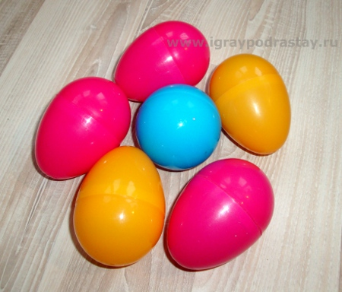

Эта игра замечательно развивает слух и логику ребенка, учит его концентрировать свое внимание. Подобные игры часто используются в методике Марии Монтессори.
Для игры понадобятся парные «шумовые коробочки» (их довольно просто сделать самостоятельно из подручных материалов – об этом написано ниже), с различными наполнителями, дающими разные звуки (фасоль, гречка и т.п.). Каждый наполнитель кладется в две парные коробочки (то есть должно получиться две коробочки с фасолью, две коробочки с монетками и т.п.).
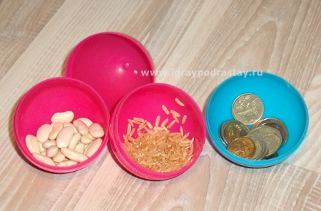

Как играть.
Для начала познакомьте ребенка со всеми «шумовыми коробочками». Вместе исследуйте звучание каждой из них, обратите внимание детей на то, что все коробочки звучат по-разному. После того как ребенок познакомился со звучанием шумовых коробочек, начинается собственно развивающая игра – позвените одной из коробочек и предложите ребенку найти коробочку с точно таким же звуком.
Среди всех шумовых коробочек ребенок должен постараться найти коробочки с одинаковым звучанием – найти пару по звуку.
В процессе игры ребенок будет прислушиваться к звучанию коробочек, учиться концентрировать свое внимание на звуках (что очень важно как для развития слуха, так и для развития речи). Кроме этого, чтобы найти похожую по звучанию коробочку требуется применить и логическое мышление.

Изготовить шумовые коробочки очень просто!
Материалы для изготовления шумовых коробочек есть в каждом доме без исключения. Коробочки изготавливаются очень просто и быстро.

«Коробочки» - как изготовить.
В качестве «коробочек» можно использовать:
- контейнеры от киндер-сюрпризов:

- небольшие пластмассовые баночки от питьевых йогуртов:

- любые коробочки (желательно одинакового размера, чтобы ребенок не отвлекался на их отличия по величине, а концентрировался только на звучании коробочек).
- можно использовать баночки от детского питания или от детского теста для лепки. Но поскольку они часто бывают прозрачными – их стенки можно закрыть полоской бумаги:
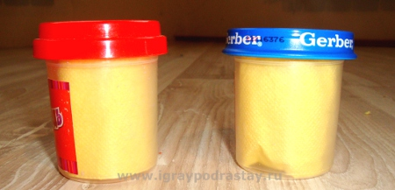

«Наполнитель» - чем наполнить коробочки.
После того как коробочки подобраны, наполняем их шумовым наполнителем:
Можно использовать:
- мелкую крупу (гречка, рис и т.п.) – она дает приглушенный мягкий звук (напоминает звучание классических маракасов).
- фасоль – дает тоже глухой звук, но он будет более резким, чем у мелкой крупы.
- монетки – они дают звонкий звук.
- можно оставить две коробочки пустыми - чтобы искать, какая коробочка "не звучит".
Эти простые наполнители легко отыскать в любом доме, и они сильно отличаются друг от друга по своему звучанию. При желании можно придумать и другие наполнители, но начинать лучше именно с 3-х разновидностей, которые значительно различаются по характеру звука – так ребенку будет легче понять смысл игры.
Для каждого наполнителя понадобятся две коробочки (ведь мы в процессе игры будем искать для них пару).Готовые коробочки можно использовать также как маракасы в домашних музыкальных занятиях. (4)

Игровые упражнения, направленные на развитие
фонематического слуха у детей.
Игры на узнавание и различение неречевых звуков.

1 этап.
1.Игра «Покажи, что звучит». Логопед приводит в звучание один из предметов, спрятанных за ширмой. Затем ребенку предлагается показать звучавший предмет и еще раз его «озвучить», проверив себя.
2.Игра «Повтори за мной». Ребенок вслед за логопедом должен воспроизвести идентичное звучание одного из имеющихся у него предметов. Восприятие звуковых сигналов осуществляется на слух.
3.Игра «Самый , внимательный». По инструкции логопеда дети выполняют различные движения, соотнося их с различными звучаниями. Например, на звук свистка дети должны поднять руки вверх, на звук дудочки — удерживать руки впереди, а на звук шарманки — развести их в стороны.
4.Игра «Узнай по звуку». Логопед предлагает детям закрыть глаза («наступила ночь»), внимательно послушать, узнать и назвать, какие звуки они услышали (стук в дверь, пение птиц, мяуканье кошки, звон колокольчика, кашель и т.п.). Дети прослушивают от 2 до 5 звучаний. Затем они по команде логопеда («день») открывают глаза, указывают на звучавшие предметы или их изображения и называют запомнившиеся звуки или предметы, их издающие.
2 этап.

Игры, направленные на различение высоты, силы, тембра голоса на материале одинаковых звуков, сочетаний слов и фраз.
При различении степени громкости звука дети знакомятся с громким и тихим звучанием предметов, учатся соотносить интенсивность звучания с расстоянием (тихо — далеко, громко — близко), прислушиваться к звукам (реагировать на изменение порога чувствительности). Используются упражнения, направленные на выработку невербальных и вербальных реакций на громкие и тихие звуки.
1.Игра «Волк и зайцы». Один ребенок — «волк», остальные — «зайцы». «Волк» прячется и должен появиться, услышав громкие сигналы (например, барабана). Остальные дети (« зайцы ») выполняют различные действия в зависимости от интенсивности звучания условного сигнала: при тихих звуках — спокойно играют, при усилении громкости — настораживаются (останавливаются), при громких звуках — разбегаются.
2.Игра «Найди мишку». Ребенок должен найти спрятанную игрушку, ориентируясь на интенсивность звукового сигнала (например, бубна).
3.Игра «Близко — далеко». Логопед включает магнитофон и воспроизводит аудиозапись голосов животных (птиц). Далее регулятором увеличивает или уменьшает громкость звучания. Дети должны ответить предложением, далеко или близко слышится голос (например, мяуканье кошки).
4.Игра «Тишина». Дети, закрыв глаза, «слушают тишину». Через 1-2 минуты детям предлагается открыть глаза и рассказать (нарисовать), что они услышали.
5. Игра «Коробочки гремят». Ребёнку предлагают послушать звучание 6 коробочек (2-х с манкой, 2-х гречей, 2-х с горохом). Все коробочки ставят на стол в один ряд. Ребёнку предлагают потрясти каждую из коробочек и послушать, как они гремят. Просят найти две одинаково звучащие коробочки.
Определение длительности неречевых звуков осуществляется в упражнениях, направленных на различение длительных и коротких сигналов с помощью невербальных и вербальных ответов.
6.Игра «Покажи звук». Детям раздают по две карточки: на одной из них изображена короткая полоска, на другой — длинная. Логопед бубном издает длинные и короткие звучания, а дети показывают карточку, соответствующую длительности звука.
7.Игра «Нарисуй звук». Дети под звучание гармоники рисуют на карточках полоски: длительному звуку соответствует длинная полоса, короткому — короткая. Затем, руководствуясь рисунками, воспроизводят по очереди звучания на инструменте.
Различение высоты звука отрабатывается в упражнениях, первоначально не требующих оречевления ситуации, а затем сопровождающихся словесными ответами. Дети практически знакомятся с понятиями «высокий» — «низкий» звук, «звучит высоко» — «звучит низко». Например, логопед, демонстрируя на детских музыкальных инструментах и звучащих игрушках (пианино, металлофоне, барабане, свистке т.п.) высокие и низкие звуки, сравнивает их звучания с лесенкой, высокими и низкими предметами, голосами и движениями взрослых животных и их детенышей.
8.Игра «Высоко — низко». Дети идут по кругу. Логопед воспроизводит низкие и высокие звуки (например, на металлофоне, пианино, гармонике). Услышав высокие звуки, дети поднимаются на носочки, услышав низкие звуки — приседают.
9.Игра «Угадай звук». Перед каждым ребенком на столе лежат по две игрушки: одна звучит низко, другая — высоко (барабан и игрушка, издающая писк; погремушка и свисток; барабан и колокольчик и т.д.). По словесной команде логопеда («Высокий звук» или «Низкий звук») дети выбирают подходящую игрушку и проверяют себя, воспроизводя звучание.
10.Игра «Похожие звуки». На доске выставляют ряд картинок, на которых изображены животные, птицы, различные предметы (картинок больше, чем последующих звучаний). Дети называют предметы на картинках. Логопед просит их внимательно прослушать звучания (высокие и низкие), выбрать подходящую картинку и объяснить свой выбор.
11.Игра «Собака и щенок». Дети прослушивают аудиозапись голосов взрослой собаки и щенка, соотнося звучания их с изображениями животных. После этого логопед сообщает, что собака и щенок хотят прийти в гости и известят о своем приходе голосом. Дети, ориентируясь на высоту звуков, должны определить, кто первым пришел, а кто — следующим: щенок или собака.
12. Игра "Три медведя". На доске выставляются картинки с изображением трёх медведей ( медведя, медведицы и медвежонка) Меняя высоту голоса, попросить малыша отгадать, кто говорит: Михайло Иванович (низкий голос), Настасья Петровна (голос средней высоты) или Мишутка (высокий голос). Если ребенок затрудняется назвать персонаж по имени, пусть покажет изображение на картинке. Когда малыш научится различать реплики по высоте звучания, попросите его самого произнести одну из фраз за медведя, медведицу и медвежонка голосом, меняющимся по высоте.
13.Игра "Узнай по голосу". Перед ребенком картинки с изображением домашних животных и их детенышей - коровы и теленка, овцы и ягненка и т.п. Каждое звукоподражание взрослый произносит то низким голосом (корова), то высоким (теленок). Малыш, ориентируясь на качество и высоту звука одновременно, находит соответствующую картинку (например, изображение коровы или теленка).
14.Игра «Угадай, кто позвал». Дети по очереди называют имя водящего (стоит к ним спиной). Водящий на слух определяет и показывает, кто его позвал. Затем игра усложняется: все дети зовут водящего («Ау!») , а тот отгадывает, кто его звал. Последний вариант этой игры состоит в том, что водящий произносит «Ау!» то громко, то тихо, а дети отгадывают, далеко или близко он находится.

Литертура:
- http://razdeti.ru/
- http://strana-sovetov.com/
- http://www.ruskid.ru/
- http://www.igraypodrastay.ru/

